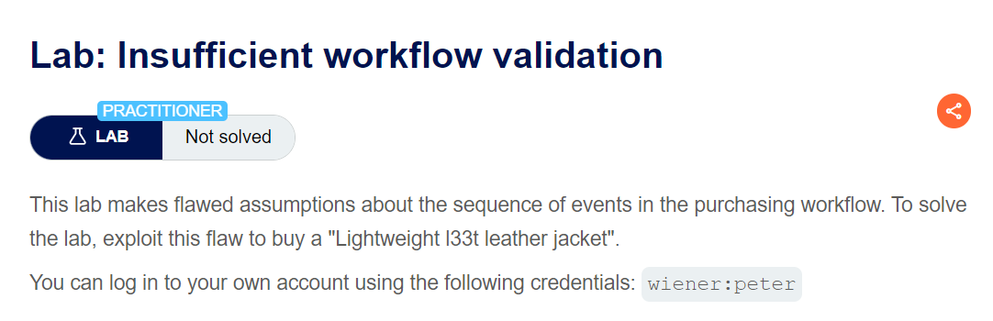

* Mục tiêu: Mua sản phẩm "Lightweight l33t leather jacket"

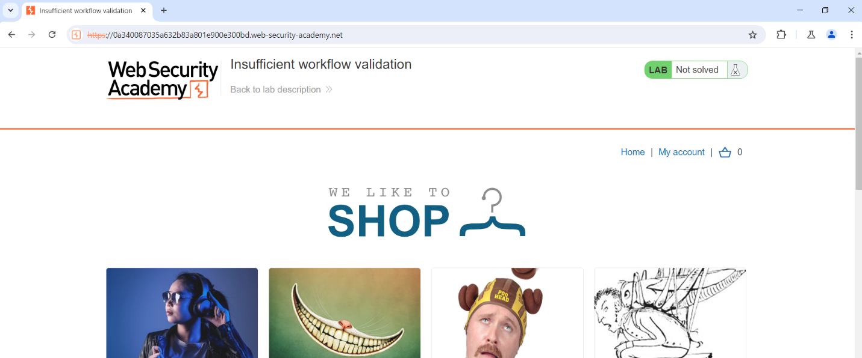

* Đăng nhập tài khoản người dùng

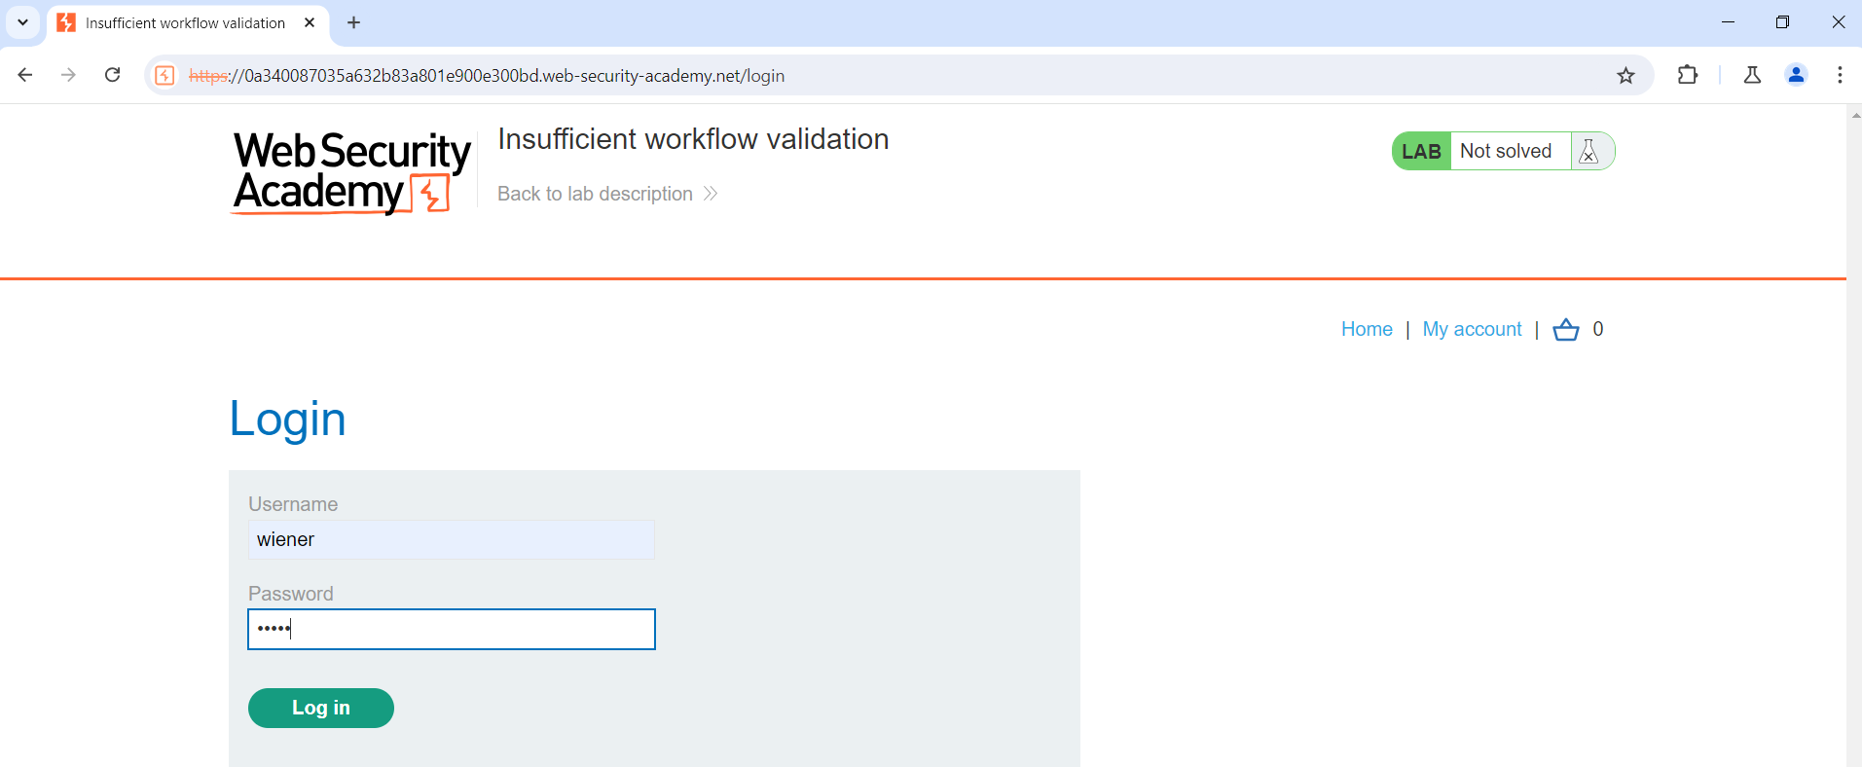

* Cho sản phẩm vào giỏ hàng nhưng không mua được vì không đủ tiền.

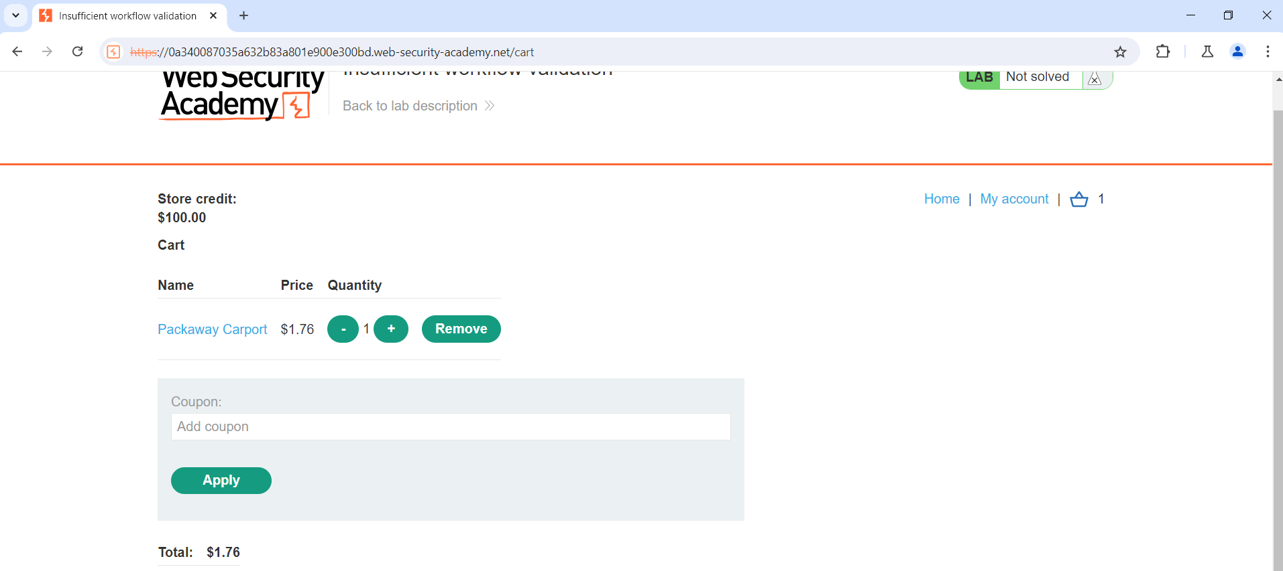

* Sau khi mua hàng xong thì chuyển qua trang order-confirmation

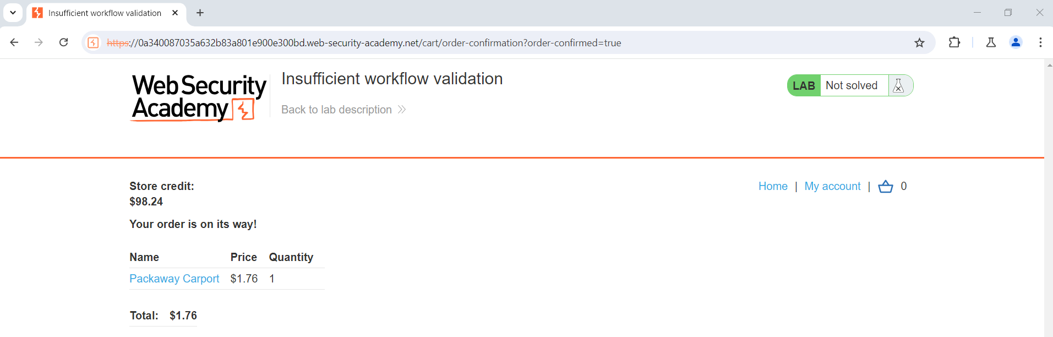

* Bắt gói tin bằng Burpsuite, ta thấy yêu cầu POST /cart/checkout sẽ chuyển hướng sang yêu cầu GET /cart/order-confirmation?order-confirmation=true

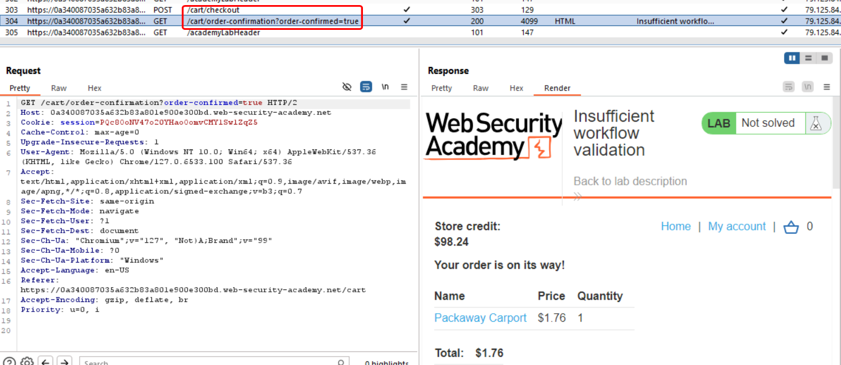

* Có thể thấy rằng yêu cầu POST sẽ được sử dụng để kiểm tra số dư xem có đủ tiền không. Vì thế, ta sẽ thử thêm sản phẩm vào giỏ hàng và gửi yêu cầu GET luôn.

